EXCELENTÍSSIMO SENHOR MINISTRO LUIS ROBERTO BARROSO, DIGNÍSSIMO PRESIDENTE DO SUPREMO TRIBUNAL FEDERAL

URGENTE!
Paciente preso

BRUNO GASTÃO DA ROSA, brasileiro, solteiro, inscrito na OAB/SC sob o n. 47.774, e PAULO EKKE MOUKARZEL JUNIOR, brasileiro, solteiro, inscrito na OAB/SC sob o n. 36.591, advogados constituídos (doc. 1-A), vêm, respeitosamente, à elevada presença de Vossa Excelência, com fundamento no art. 5º, LXVIII, da CF e nos arts. 647 e seguintes do CPP, impetrar

HABEAS CORPUS

em favor de FERNANDO SOARES DA LUZ, brasileiro, casado, portador do RG n. 5.246.933, inscrito no CPF/MF sob o n. 077.100.329-31, atualmente recolhido no Presídio Regional de Criciúma/SC, localizado na Rua Hortência Alda de Souza Medeiros, n. 65, Santa Augusta, Criciúma/SC, CEP n. 88.805-260, diante do acórdão teratológico nos autos do AgRg no AREsp n. 2.924.910/SC (ato coator – doc. 1), que acaba por submeter o paciente a constrangimento ilegal, da autoridade apontada coatora, a Colenda Quinta Turma do Superior Tribunal de Justiça, pelos fundamentos de fato e de direito a seguir expostos.

I – SÍNTESE DA DEMANDA

- O paciente foi condenado pelos delitos de roubo majorado pelo concurso de pessoas, com a restrição de liberdade das vítimas e o emprego de violência que resultou lesão corporal grave (art. 157, §2º, II e V, e §3º, I, do CP – doc. 2).
- Ocorre, no entanto, que, desde o encerramento da instrução processual, o paciente vem frisando que a investigação policial não conseguiu identificar o veículo em fuga do local em que foi praticado o roubo e, mais, que o Relatório de Investigação Policial n. 77/2022/SIC (doc. 3) trouxe prova irrefutável de que o seu veículo saiu de Orleans/SC, sentido sul (Criciúma), enquanto outro veículo não identificável empreendia fuga pelo norte desse Município (Orleans).
- E esses fatos, que serão detalhados, comprovam, sem sombra de dúvida, que o paciente não estava envolvido no fato criminoso. No entanto, isso acabou sendo deliberadamente desconsiderado por todas as instâncias anteriores até o momento, razão pela qual o presente writ é a única medida cabível para fazer cessar essa flagrante ilegalidade e o constrangimento legal perpetrado contra o paciente pelo ato coator, que, em última análise, também se mostra teratológico, como se verá a seguir.

II – FLAGRANTE ILEGALIDADE DECORRENTE FALTA DE EXAME DA TESE RELATIVA AO ERRO DE PREMISSA FÁTICA. Falha na linha do tempo delineada pelo ato coator e pelas decisões anteriores, desconsiderando a prova temporal de que o paciente não participou do crime

- Ao negar provimento ao AgRg no AREsp interposto, o ato coator (doc. 1) rejeitou a apontada ofensa ao art. 619 do CPP, pela falta de análise das teses da defesa articuladas desde as alegações finais, e sustentou, genericamente, que “não procede a afirmação de ofensa ao disposto no art. 619 do Código de Processo Penal, pois depreende-se do acórdão proferido pela Corte a quo que todas as teses defensivas foram afastadas, direta ou indiretamente”, concluindo que seria o caso de “mero inconformismo da parte” (doc. 1, p. 3).
- Ocorre, no entanto, que essa decisão se mostra teratológica, data maxima venia, e perpetua o erro de premissa fática apontado desde o 1º grau, sobretudo porque, mais uma vez, desconsidera o argumento recursal de que a própria investigação policial (Relatório de Investigação Policial n. 77/2022/SIC – doc. 3) comprova que o veículo do paciente (placas QTL 2769) SAIU de Orleans às 23h57m, sentido Criciúma (saída SUL de Orleans), ao passo que o automóvel envolvido no fato criminoso, que não é possível identificar modelo ou placa, estava empreendendo fuga dentro do município de Orleans às 23h55m e 00h03m (sentido NORTE do Município), em manifesta infringência ao direito ao contraditório e à ampla defesa efetivos, constituindo constrangimento ilegal passível da concessão da ordem para reconhecer a absolvição do paciente.
- Ora, Excelência, esse erro de premissa fática, caracterizado pela desconsideração da dinâmica dos fatos apurados pela própria investigação, quando sanado, comprova a inexistência de autoria delitiva de Fernando, diante da impossibilidade lógica e temporal de o paciente ter participado da ação criminosa, sobretudo porque, vale repetir, a própria investigação demonstrou que Fernando saiu do município de Orleans às 23h57m, pela saída SUL (Criciúma), e, consequentemente, não pode ser o seu veículo envolvido no fato criminoso, que foi filmado às 00h03m transitando dentro de Orleans, no NORTE do município.
- Vale conferir as imagens coletadas pela autoridade policial responsável pela investigação do delito (imagens extraídas do Relatório de Investigação Policial n. 77/2022/SIC – doc. 3 – evento 1, INQ3, p. 9/10, do IP originário):

- Imagens do veículo envolvido no fato criminoso, empreendendo fuga PELO NORTE do município de Orleans/SC:

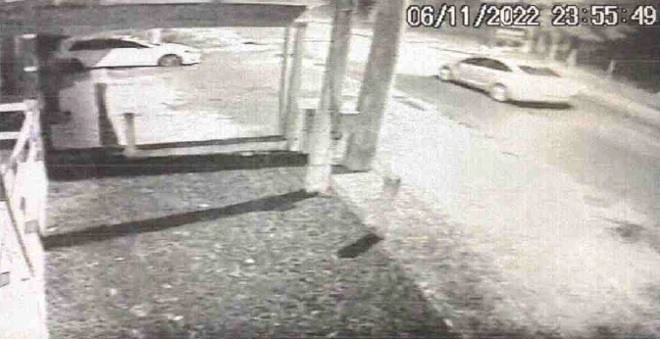
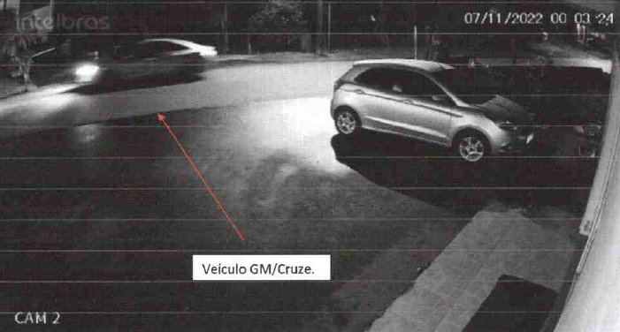
- Imagem do veículo do paciente SAINDO PELO SUL do município de Orleans/SC:

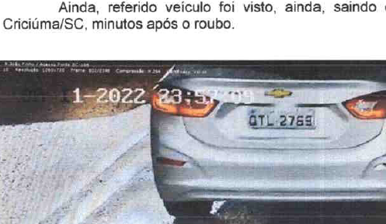

- Para afastar qualquer dúvida sobre a inocência do paciente, cumpre expor o trajeto necessário para transitar, de automóvel, entre a Orleplast (local do fato criminoso – norte de Orleans) e a saída sul de Orleans, sentido Criciúma (local em que o paciente passou às 23h57m), para se constatar a distância a ser percorrida e o tempo estimado desse deslocamento, que derrui, de uma vez por todas, qualquer possibilidade de o paciente estar envolvido no delito apurado (7,5km – pelo menos 11 min de carro – informação extraída do Google Maps):

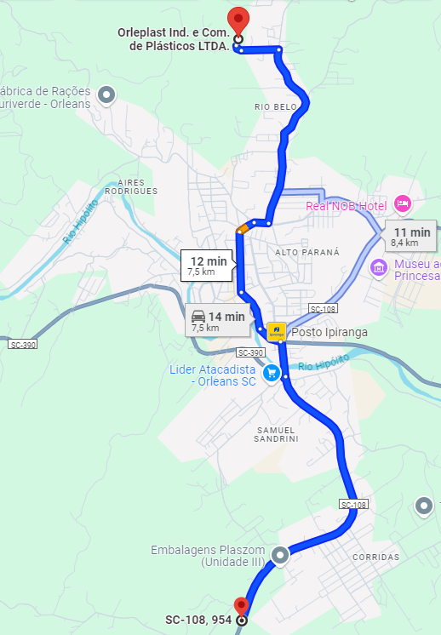

- Dispensando maiores digressões, ao ser devidamente esclarecida e corrigida essa questão de fato, que é o que os impetrantes estão buscando durante todas as instâncias recursais, a concessão da ordem para absolver o paciente é medida de Justiça, de modo a encerrar o constrangimento ilegal a que o paciente está submetido pelo ato coator, sobretudo porque, como visto, está provado que o paciente não participou do fato criminoso ou, para dizer o mínimo, que faltam provas suficientes para confirmar a autoria, com a certeza necessária para o édito condenatório, de acordo com a própria apuração realizada pela autoridade policial no Relatório Policial n. 77/2022/SIC (doc. 3).

III – REQUERIMENTOS

- Ante o exposto, em razão do constrangimento ilegal ao qual está sendo submetido o paciente, é este writ para requerer a Vossa Excelência:

- a intimação da douta Procuradoria-Geral da República para, querendo, manifestar-se;
- a dispensa de informações, tendo em vista que o feito se encontra devidamente instruído;
- a concessão da ordem, inclusive ex officio, para absolver o paciente, na medida em que a própria investigação realizada pela Polícia Judiciária, materializada no Relatório de Investigação Policial n. 77/2022/SIC (doc. 3), comprova que Fernando não participou do fato criminoso ou, no mínimo, evidencia que não existem provas suficientes para confirmar, para além de qualquer dúvida razoável, a autoria delitiva.

- Pleiteia, por fim, sejam todas as intimações doravante realizadas em nome dos advogados Paulo Ekke Moukarzel Junior, inscrito na OAB/SC sob o nº 36.591, e Bruno Gastão da Rosa, inscrito na OAB/SC sob o n° 47.774, sob pena de nulidade (art. 272, §5º, do CPC).

Pede deferimento.
Florianópolis, 19 de fevereiro de 2026.

Paulo Ekke Moukarzel Junior Bruno Gastão da Rosa
OAB/SC 36.591 OAB/SC 47.774

DOCUMENTOS QUE INSTRUEM ESTE MANDAMUS:
Doc. 1: Acórdão que constitui o ato coator impugnado;
Doc. 1-A: Procuração outorgada aos impetrantes;
Doc. 2: Denúncia;
Doc. 3: Relatório de Investigação Policial n. 77/2022/SIC, que comprova que o paciente não participou da ação criminosa;
Doc. 4: Íntegra do IP n. 5001935-09.2023.8.24.0044, que fundamenta a demanda penal objeto deste writ;
Doc. 5: Íntegra dos autos do AgRg no AREsp n. 2.924.910/SC, em que foi proferido o ato coator.

